إدخال التكنولوجيات والأساليب الحديثة إلى العملية التعليمية لد. حسين تيكايف

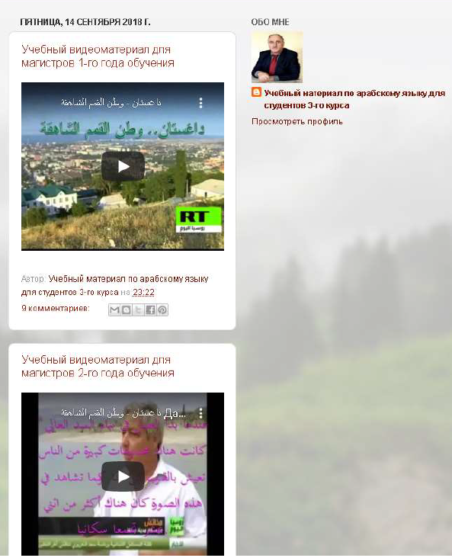
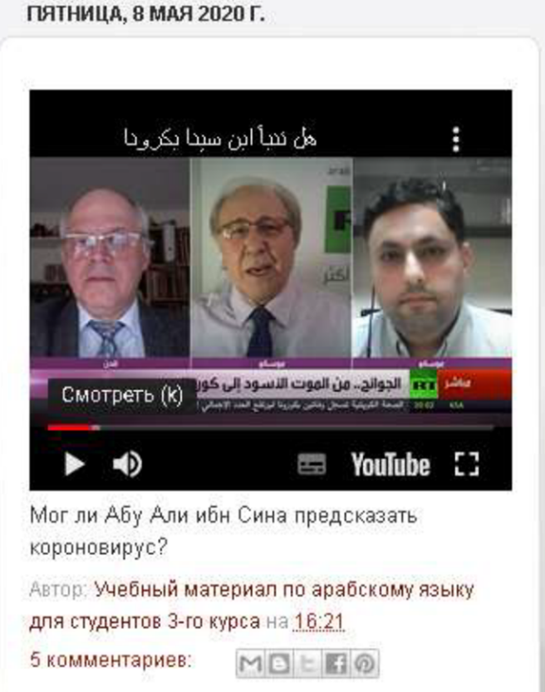
في السنوات الأخيرة كان هناك اهتمام متزايد في قضية الطرق التعليمية، وساهمت فيها المساهمة في ظهور أساليب والتقنيات المكثفة والجديدة لتعلم اللغة، وهي مصممة للاستخدام في العملية التعليمية. واليوم، هناك الكثير من الطرق، ولكن يجب دراستها بتأني حتى نستطيع الإجابة على السؤال الرئيسي الذي يثير اهتمام مدرسي اللغة العربية - ما هي أفضل طريقة؟ وفقا لكثير من العلماء من روسيا الاتحادية، الأولوية قبل أي شئ للطريقة التي تلبي لاحتياجات الطالب. وهنا يمكننا أن نضيف أنها الطريقة التي تضمن تحقيق المستوى المخطط في تعليم اللغة الأجنبية للطلاب. واليوم يسعى النظام التعليمي الروسي إلى توجيه المعلم إلى اتباع أسلوب التعليم المتمحور حول الطالب ما يحقق تنمية القدرات الإبداعية للطلاب وتعزيز قدراتهم المعرفية. كما يسعي المدرس إلى الاستفادة من تكنولوجيات المعلومات والاتصالات. وتعد عمليه إنشاء بيئة اصطناعية في تعليم اللغات الاجنبية - واحدة من القضايا الهامة من التقنيات الحديثة. ويرتبط بهذه القضية قبل كل شيء اكتساب مهارات اللغة الأساسية: الاستماع والحديث. وتتمثل المهمة الأساسية للمدرس في تفعيل النشاط والقدرات المعرفية عند الطلاب فيما يتعلق بتعلم واكتساب المهارات اللغوية المختلفة.فيما يخص إدخال الأدوات التعليمية الجديدة وتكنولوجيا المعلومات الحديثة في تدريس اللغة العربية والتي تستخدم في كلية الدراسات الشرقية بجامعة داغستان الحكومية، والأولوية اليوم لاستخدام الفضائيات وتقنيات الإنترنت. تستخدم فرصة تعليم الطلاب من خلال شبكة الإنترنت ومشاهدة القنوات الفضائية الناطقة باللغة العربية. ويمكن للطلاب مشاهدة القنوات الفضائية بالبث المباشر، أو التسجيلات المتاحة على المواقع الالكترونية التابعة للقنوات الفضائية الشهيرة. كل ذلك من شانه ان يعظم من الفرص المتاحة أمام الطلاب ويؤكد على إمكانية استفادتهم من تقنيات الانترنت والقنوات الفضائية لأن التصفح من خلال لقطات الفيديو بمشاركة النشطة الطلابية في المناقشة، يمكن إلى حد كبير من تحسين نوعية التعلم والمواد الدراسية ويحفز النمو الإبداعي للطلاب. ان التواصل في بيئة اللغة الحقيقية التي تقدمها شبكة الإنترنت، يساعد الطلاب على محاكاة مواقف حياتية مماثلة وشبيهة لحياتهم الواقعية. إن التعليم الذي يعتمد على تكنولوجيا المعلومات والاتصالات يعطي الفرصة لتكثيف عملية التعلم، وزيادة سرعة الفهم، وقبل كل شيء، اكتساب عمق التعلم والكمية الكبيرة من المعرفة. ومن الجلى ان الاستفادة من مزايا التقنيات الحديثة في تدريس اللغة العربية يساعد على زيادة اهتمام الطلاب بتعلم اللغة ما يعزز من قدراتهم على التحدث وينمي قدراتهم العقلية ونشاطهم العقلي كما يحفز الطلاب على تطوير المهارات المختلفة ومنها مهارة العمل الجماعي وكذا العمل بشكل منفرد.
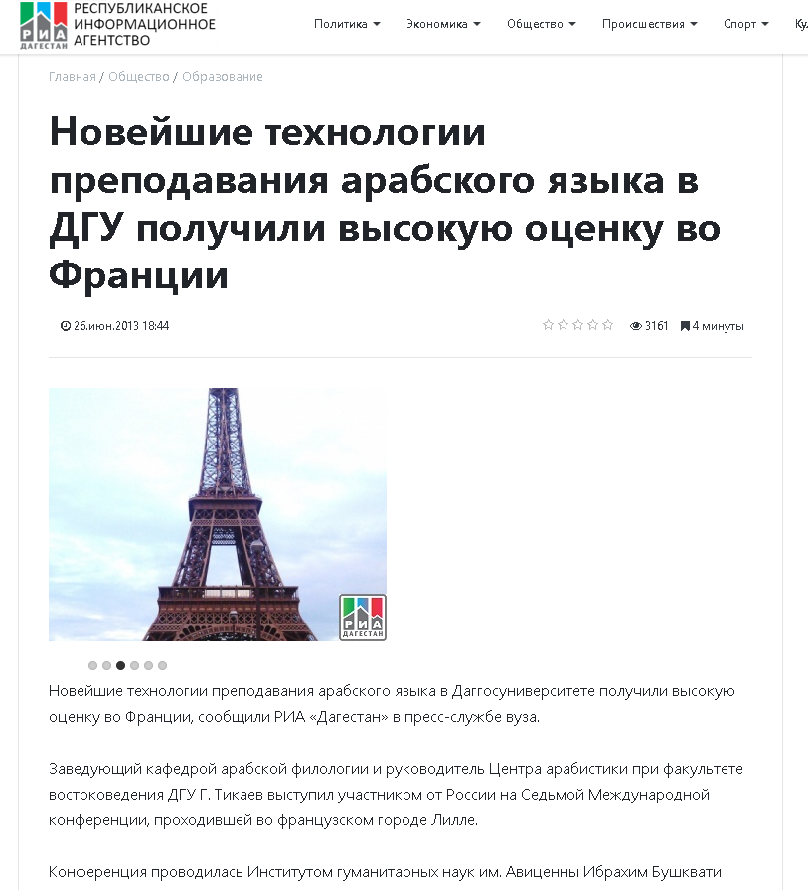
الدكتور حسين تيكايف يملك خبرة واسعة في تعليم اللغة العربية باستخدام التقنيات التعليمية الحديثة. على وجه الخصوص، يتحدث الدكتور حسين عن أساليبه في التعليم اللغة العربية عند مشاركته في المؤتمرات الدولية والروسية. شارك مثلا في دورات صندوق اوراسيا – "التقنيات التعليمية الحديثة في المؤسسات التعليمية العالية الروسية في مدينة غوليتسينو في ولاية موسكو (2004). المقالة (باللغة الروسية) "التقنيات التعليمية الحديثة في تعليم اللغة العربية بجامعة داغستان الحكومية" منشورة في مجموعة المواد للمؤتمر العلمي الدولي - "التقنيات الجديدة لتعليم اللغات الأجنبية في ظروف تحديث التعليم التربوي" ونظمه قسم نظريات وأساليب التعليم للغات الأجنبية بجامعة داغستان التربوية (2013، مدينة محج قلعة https://www.elibrary.ru/item.asp?id=28293902). المشاركة بالورقة العلمية "الوسائل التعليمية الجديدة وتكنولوجيا المعلومات الحديثة في تدريس اللغة العربية في جامعة داغستان الحكومية" في المؤتمر العلمي السابع بمعهد ابن سينا للعلوم الانسانية بمدينة ليل الفرنسية حول: "ما هي طرق تصميم برامج تعليم اللغة العربية في ضوء الاطار المرجعي الأوربي المشترك للغات" (أيام 8-9 يونيو 2013 م. Новейшие технологии преподавания арабского языка в ДГУ получили высокую оценку во Франции | Информационный портал РИА "Дагестан" (riadagestan.ru)) وقد لقيت ورقة الدكتور حسين تيكايف بالمؤتمر تقديرا عاليا.
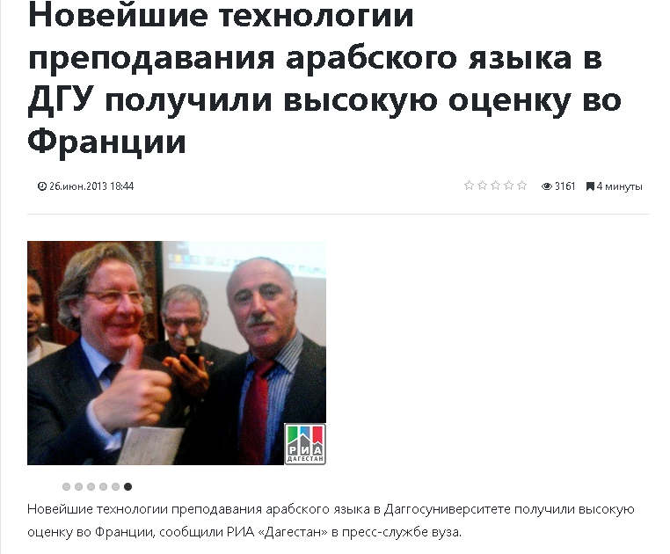
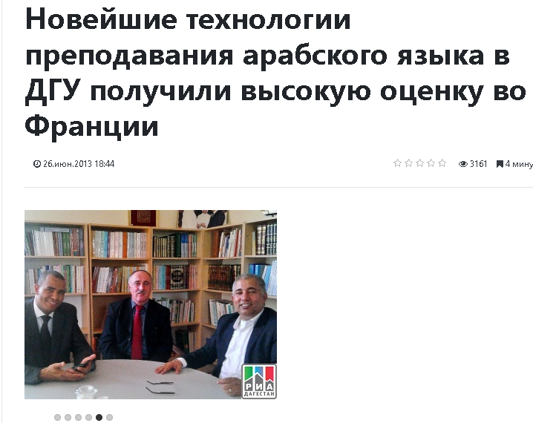
حيث اثنى الكثيرون من المشاركين بالمؤتمر على أسلوب الدكتور حسين تيكايف الذي يعتمد على تكنولوجيا المعلومات والاتصالات الموجودة في كتابه – "اللغة العربية لغير الناطقين بها. القراءة المنزلية" (المحرر العلمي - د./ محمد نصر الدين الجبالي من جمهورية مصر العربية. تم إصداره في مدينة محج قلعة، 2012). (تقرير باللغة الروسية عن المشاركة في المؤتمر هنا - http://www.riadagestan.ru/news/education/newest_technologies_of_the_teaching_of_the_arabic_language_in_the_dsu_received_a_high_estimation_in_/ .
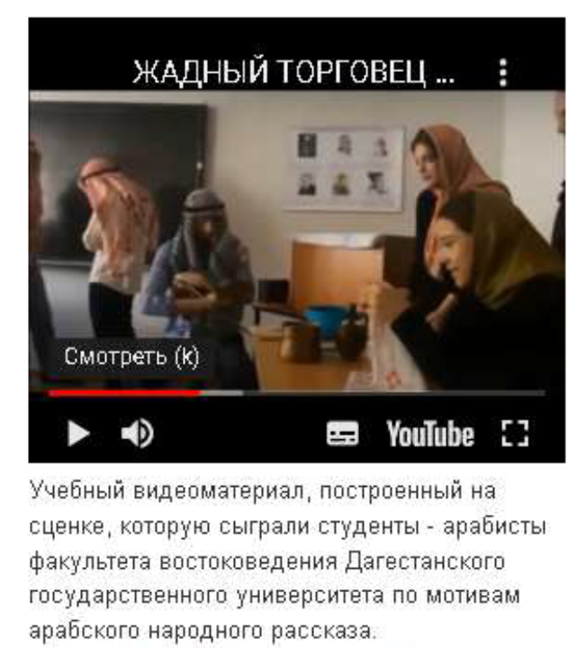
ويلتزم تحت رئاسة الدكتور حسين مدرسو قسم اللغة العربية وآدابها بالمتطلبات الحديثة في مجال التعليم العالي في تدريس اللغة العربية وإضافةً إلى المواد الأساسية الأقراص المُدْمَجة متعددة الوسائط multimedia CD حيث تساعد للطلاب في تعلّم المواد الدراسية بأسلوب سهل ومشوِّق. يدرس الطلاب اللغة العربية تطبيقياً ويُحلِّلون خلال دراسة المقرَّر "النظرية والتطبيق لعلم الترجمة" (مدرس المقرر – الدكتور حسين تيكايف) المواد المسموعةaudio) ) ولقطات فيديوvideo) ) من البرامج التلفزيونية يبثُّ من قنوات القمر الصناعية باللغة العربية.
تجدر الإشارة إلى أن بعض المواد معروفة بلغاتهم الداغستانية على نطاق واسع في داغستان، كما أنه يركز على حياة شعب داغستان ويرتبط ارتباطا مباشرا مع التاريخ والثقافة للعلاقات الداغستانية - العربية. https://www.youtube.com/watch?v=ru7hqyEIDjQ&t=57s . https://www.youtube.com/watch?v=eo__E5kLF2A
ليس هناك شك في أن هذه المواد هي أيضا مثيرة للاهتمام لمجموعة متنوعة من مؤسسات التعليم العالي الأخرى في داغستان. وهي تحاول أيضا إدخالها في عملية التعلم. وهذه جامعة داغستان التربوية ومعهد الدين والعلاقات الدولية والخ..

